Landvetter Höstcup 2015

 

**Cupinformation**

**Arrangör:** Landvetter Höstcup arrangeras av Landvetter IS och Landvetter IF. Cupen är sanktionerad av Göteborgs fotbollsförbund.

**Klasser:** 9-manna: F04 och P04

**Spelplaner:** Landvetter IP – konstgräs.

**Speldagar:** Lördag 17 oktober

**Ombyte:** Respektive klass (F04 / P04) förfogar över två omklädningsrum vardera.

**Servering:** Klubbens café kommer vara öppet och servera mat och dryck, så som korv och hamburgare m.m.

Inga fotbollskor inne i café lokalen, så ta med andra skor att ha mellan matcherna om ni vill vistas i caféet.

**Parkering:** Parkering finns i anslutning till klubbstugan. Parkeringsvakter hjälper er att hitta rätt. Se Parkeringskarta för möjliga parkeringsplatser.

**Speltid:** Matcher spelas 2x18 minuter med 5 minuters paus.

**Dispenser:** Åldersdispens tillåts då formen är pröva-på cup utan slutspel.

**Lagupp-**

**ställning:** Vid ankomst till Landvetter IP ska ansvariga ledare anmäla sig i sekretariatet och överlämna laguppställning. Laguppställningsblankett bifogas i dokumentet.

Anmälan lämnas till sekretariatet senast 30 minuter innan er första match.

**Domare:** Matcherna kommer att dömas av förbundsdomare.

**Inför match:** Alla lag skall ha numrerade matchställ. Bortalaget byter tröjor (alt. använder västar som finns i anslutning till spelplan hos matchvärd) om domaren anser detta vara nödvändigt. Alla lag ska vara färdiga till spel minst 10 minuter före utsatt matchstart. Samtliga matcher spelas med bollstorlek 4.

**Spelregler**

**Allmänt:** Regler gäller enligt SvFF tävlingsbestämmelser för 9-manna samt rekommendationer från GFF. Se nedan för detaljer kring hur dessa tillämpas i Landvetter Höstcup.

**Målvaktsspel:**

**-** Då bollen ”gått död” över kortlinjen startar målvakten spelet genom inspark.

**-** Då bollen fångats av målvakten rekommenderas det att spelet sätts igång genom att rulla eller kasta ut bollen.

- Vid tillbaka spel till egen målvakt är det inte tillåtet för målvakten att ta upp bollen med händerna. Gäller även från inkast. Om målvakt tar bollen med händerna ska domaren döma inkast till motståndarlaget.

- 6-sekundersregeln för målvakter gäller ej.

**Avstånd:** Avstånd (frispark och hörna) vid fasta situationer är 9,15 meter. Vid straff är avståndet 7,5 meter.

**Spel-**

**uppbyggnad:** När målvakten har bollen och står i begrepp att starta spelet skall hans lag få chans till en vettig speluppbyggnad med ett bra passningsspel efter marken. För att premiera detta så gäller att det andra laget skall backa tillbaka utifrån domarens rekommendationer.

**Offside:** Offsideregeln tillämpas.

**Utvisning:** Korttidsutvisning tillämpas. Vid varning (gult kort) utvisas spelaren i 5 minuter. Utvisningen är ett lagstraff, d v s laget spelar med en spelare mindre under utvisningstiden. Spelarens ledare ansvarar för utvisningstiden.

**Grupper**

|  |  |
| --- | --- |
| **Grupp F1 (F04)** | **Grupp F2 (F04)** |
| Jonsered IF - Gul/svart | IK Zenith – Grön |
| Landvetter IF Vit - Röd | Landvetter IF Röd – Röd |
| IK Gauthiod - Röd | Skepplanda BTK - Gul |
| Kållered SK - Blå | Älvsborgs FF - Blå/svart |
| Azalea BK - Orange | Mölnlycke IF - Gul |

|  |  |
| --- | --- |
| **Grupp P1 (P04)** | **Grupp P2 (P04)** |
| Azalea BK 1 - Orange | Qviding Vit - Lila |
| Landvetter IS Grön - Grön | Landvetter IS Vit - Grön |
| Qviding Lila - Lila | Lunden ÖBK 3 - Vit |
| Lunden ÖBK 1 - Vit | Azalea BK 2 - Orange |
| Lunden ÖBK 2 - Vit | Azalea BK 3 - Orange |

**Spelschema**

**Grupp F1**

|  |  |  |  |
| --- | --- | --- | --- |
| **Plan** | **Tid** | **Hemmalag** | **Bortalag** |
| Plan A | 09:00 | Landvetter IF Vit | Jonsered IF |
| Plan A | 09:45 | IK Gauthiod | Kållered SK |
| Plan A | 10:30 | Azalea BK | Jonsered IF |
| Plan A | 11:15 | Landvetter IF Vit | IK Gauthiod |
| Plan A | 12:00 | Kållered SK | Azalea BK |
| Plan A | 12:45 | Jonsered IF | IK Gauthiod |
| Plan A | 13:30 | Kållered SK | Landvetter IF Vit |
| Plan A | 14:15 | IK Gauthiod | Azalea BK |
| Plan A | 15:00 | Jonsered IF | Kållered SK |
| Plan A | 15:45 | Azalea BK | Landvetter IF Vit |

**Grupp F2**

|  |  |  |  |
| --- | --- | --- | --- |
| **Plan** | **Tid** | **Hemmalag** | **Bortalag** |
| Plan D | 09:00 | Landvetter IF Röd | IK Zenith |
| Plan D | 09:45 | Skepplanda BTK | Älvsborgs FF |
| Plan D | 10:30 | Mölnlycke IF | IK Zenith |
| Plan D | 11:15 | Landvetter IF Röd | Skepplanda BTK |
| Plan D | 12:00 | Älvsborgs FF | Mölnlycke IF |
| Plan D | 12:45 | IK Zenith | Skepplanda BTK |
| Plan D | 13:30 | Älvsborgs FF | Landvetter IF Röd |
| Plan D | 14:15 | Skepplanda BTK | Mölnlycke IF |
| Plan D | 15:00 | IK Zenith | Älvsborgs FF |
| Plan D | 15:45 | Mölnlycke IF | Landvetter IF Röd |

**Grupp P1**

|  |  |  |  |
| --- | --- | --- | --- |
| **Plan** | **Tid** | **Hemmalag** | **Bortalag** |
| Plan B | 09:00 | Landvetter IS Grön | Azalea BK 1 |
| Plan B | 09:45 | Qviding Lila | Lunden ÖBK 1 |
| Plan B | 10:30 | Lunden ÖBK 2 | Azalea BK 1 |
| Plan B | 11:15 | Landvetter IS Grön | Qviding Lila |
| Plan B | 12:00 | Lunden ÖBK 1 | Azalea BK 3 (Grupp P2) |
| Plan B | 12:45 | Azalea BK 1 | Qviding Lila |
| Plan B | 13:30 | Lunden ÖBK 1 | Landvetter IS Grön |
| Plan B | 14:15 | Qviding Lila | Lunden ÖBK 2 |
| Plan B | 15:00 | Azalea BK 1 | Lunden ÖBK 1 |
| Plan B | 15:45 | Lunden ÖBK 2 | Landvetter IS Grön |

**Grupp P2**

|  |  |  |  |
| --- | --- | --- | --- |
| **Plan** | **Tid** | **Hemmalag** | **Bortalag** |
| Plan C | 09:00 | Landvetter IS Vit | Qviding Vit |
| Plan C | 09:45 | Lunden ÖBK 3 | Azalea BK 2 |
| Plan C | 10:30 | Azalea BK 3 | Qviding Vit |
| Plan C | 11:15 | Landvetter IS Vit | Lunden ÖBK 3 |
| Plan C | 12:00 | Azalea BK 2 | Lunden ÖBK 2 (Grupp P1) |
| Plan C | 12:45 | Qviding Vit | Lunden ÖBK 3 |
| Plan C | 13:30 | Azalea BK 2 | Landvetter IS Vit |
| Plan C | 14:15 | Lunden ÖBK 3 | Azalea BK 3 |
| Plan C | 15:00 | Qviding Vit | Azalea BK 2 |
| Plan C | 15:45 | Azalea BK 3 | Landvetter IS Vit |

**Parkeringskarta**

**Hitta till planen**

Adress: Tahultsvägen 60, Landvetter,

GPS adress: Landvetter, Täktvägen 2.

**Vänligen läs nedan information om parkering och respektera** **boende och blockera inga infarter och vägar:**

* Vi kommer inte ta betalt på någon Parkering.
* Felaktig parkering som genererar parkeringsbot är bilägarens ansvar och ej föreningarnas!
* Vänlig samåk om möjligt för att minska antal bilar på plats – det kommer var ca 250 spelare på plats under dagen.
* Vi uppmanar er att parkera tätt och smart på stora parkeringen – följ parkeringsvakternas anvisningar.
* Parkering finns på följande ställen:
  1. Stora parkeringen - vid Landvetter IP.
  2. Mystens dagis
  3. På gatan vid sidan om planen mot Mystens dagis
  4. Hagens dagis
  5. Önnerödsskolan
  6. Ryttarsällskapets parkering

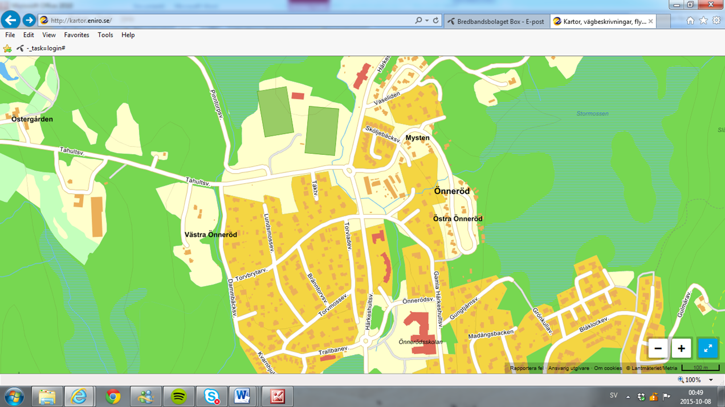

**6.**

**4.**

**5.**

**2..**

**3.**

**1.**

**Laguppställning**

|  |  |
| --- | --- |
| Klass (t ex P04) |  |
| Lag (t ex Landvetter IS Vit) |  |

|  |  |  |  |  |
| --- | --- | --- | --- | --- |
| **Nr** |  | **Namn** |  | **Födelseår** |
|  |  |  |  |  |
|  |  |  |  |  |
|  |  |  |  |  |
|  |  |  |  |  |
|  |  |  |  |  |
|  |  |  |  |  |
|  |  |  |  |  |
|  |  |  |  |  |
|  |  |  |  |  |
|  |  |  |  |  |
|  |  |  |  |  |
|  |  |  |  |  |
|  |  |  |  |  |
|  |  |  |  |  |
|  |  |  |  |  |

|  |  |  |
| --- | --- | --- |
| **Ledare** |  | **Mobiltelefon** |
|  |  |  |
|  |  |  |
|  |  |  |